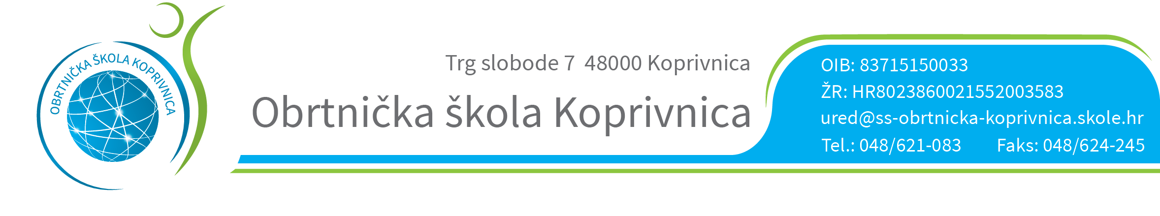
KLASA: 602-03/18-11/13
URBROJ: 2137-50-18-01

U Koprivnici, 3. svibanj 2018. godine

PREDMET: Popis odabranih ponuda po Javnom pozivu 2/2018
- obavijest agencijama, dostavlja se

Povjerenstvo za provedbu Javnog poziva broj 2/2018 za organizaciju višednevne izvanučioničke nastave školska ekskurzija u sjevernu ili srednju Dalmaciju za učenike 3.A, 3.B, 2.I, 2.D, 2.F razreda dana 02. 05. 2018. godine (srijeda) odabralo je ponude slijedećih turističkih agencija:
- NibaTours, Taraščice 19, 48 000 Koprivnica,
- Koncept putovanja, Ivana Generalića 3, 48 000 Koprivnica.

Upućujemo poziv odabranim agencijama da dođu predstaviti svoju ponudu na roditeljski sastanak koji će se održati 10. 05. 2018. (četvrtak) s početkom u 19.40 sati.
Vrijeme prezentacije svakog potencijalnog davatelja usluga je najviše 10 minuta.
Predsjednica povjerenstva:
Ivana Bačani, v. r.

Dostaviti:
- NibaTours, Taraščice 19, 48 000 Koprivnica
- Koncept putovanja, Ivana Generalića 3, 48 000 Koprivnica

